Turinys

Kas yra skaitmeninės kompetencijos? 3

WhatKoks ryšys tarp skaitmeninių kompetencijų ir sporto bei pomėgių? 4

Atvejo analizė - @homeWork 5

Learning Mokymosi veikla – technologijų tyrinėjimas sporte ir pomėgiuose 7

Additional Papildoma mokymosi medžiaga**9**

# Kas yra skaitmeninės kompetencijos?

Šiuo metu vyksta ketvirtoji pramonės revoliucija, kurią skatina socialiniai ir mobilieji ryšiai, daiktų internetas ir dirbtinis intelektas. Kaip ir per ankstesnes tris revoliucijas, kurių kiekviena atnešė garo variklio pažangą, mokslo ir masinės gamybos amžių bei skaitmeninių technologijų iškilimą, mus supantis pasaulis iš esmės pasikeitė. Skaitmeninė transformacija auga ir daro įtaką visoms įmanomoms pramonės šakoms. Todėl skaitmeninės kompetencijos yra gyvybiškai svarbios norint dalyvauti šiuolaikinėje visuomenėje ir ekonomikoje.

Skaitmeninė kompetencija, dar vadinama skaitmeniniu raštingumu arba skaitmeniniais įgūdžiais, gali būti apibūdinama kaip gebėjimas rasti, įvertinti, naudoti, dalytis ir kurti turinį naudojant skaitmeninius įrenginius, pavyzdžiui, kompiuterius ir išmaniuosius telefonus. Jis apima platų įgūdžių, žinių ir nuostatų spektrą, leidžiantį asmenims užtikrintai ir kvalifikuotai bendrauti, bendrauti ir dalyvauti skaitmeniniame pasaulyje. Galbūt tai skamba paprastai, tačiau tai ne tik naršymas internete.

Kadangi technologijos tampa mūsų gyvenimo centru, o mūsų priklausomybė nuo interneto ir skaitmeninių komunikacjos priemonių didėja, skaitmeniniai įgūdžiai, reikalingi darbo vietoje ir apskritai gyvenime, tampa vis pažangesniais. Remiantis Europos piliečių skaitmeninių gebėjimų sistema, dar vadinama DIGCOMP, yra penkios sritys, apibūdinančios, ką reiškia būti „skaitmeniškai išprususiam": Informacijos apdorojimas, bendravimas, turinio kūrimas, saugumas ir problemų sprendimas.

Eurostato duomenimis, 2021 m. 54 proc. 16-74 metų amžiaus ES gyventojų turėjo bent pagrindinius bendruosius skaitmeninius įgūdžius. Yra keli būdai skaitmeniniams įgūdžiams ugdyti, kurie neapima tradicinių universitetų programų. Internete galima rasti daugybę informacijos bet kokia tema, apie kurią tik pagalvojate, taip pat galite rasti daugybę medžiagos savarankiškam mokymuisi ir užmegzti ryšius su norimos srities profesionalais. Jei norite labiau struktūruotos patirties, galite išbandyti nemokamus internetinius kursus, kuriuose galite mokytis savo tempu.

# Koks ryšys tarp skaitmeninių kompetencijų ir sporto bei pomėgių?

Skaitmeninių įgūdžių ugdymas per sportą ir pomėgius gali būti malonus ir veiksmingas būdas suaugusiesiems tobulinti savo technologinius įgūdžius. Taigi, kaip galima suderinti sportą ir pomėgius su skaitmeniniais įgūdžiais?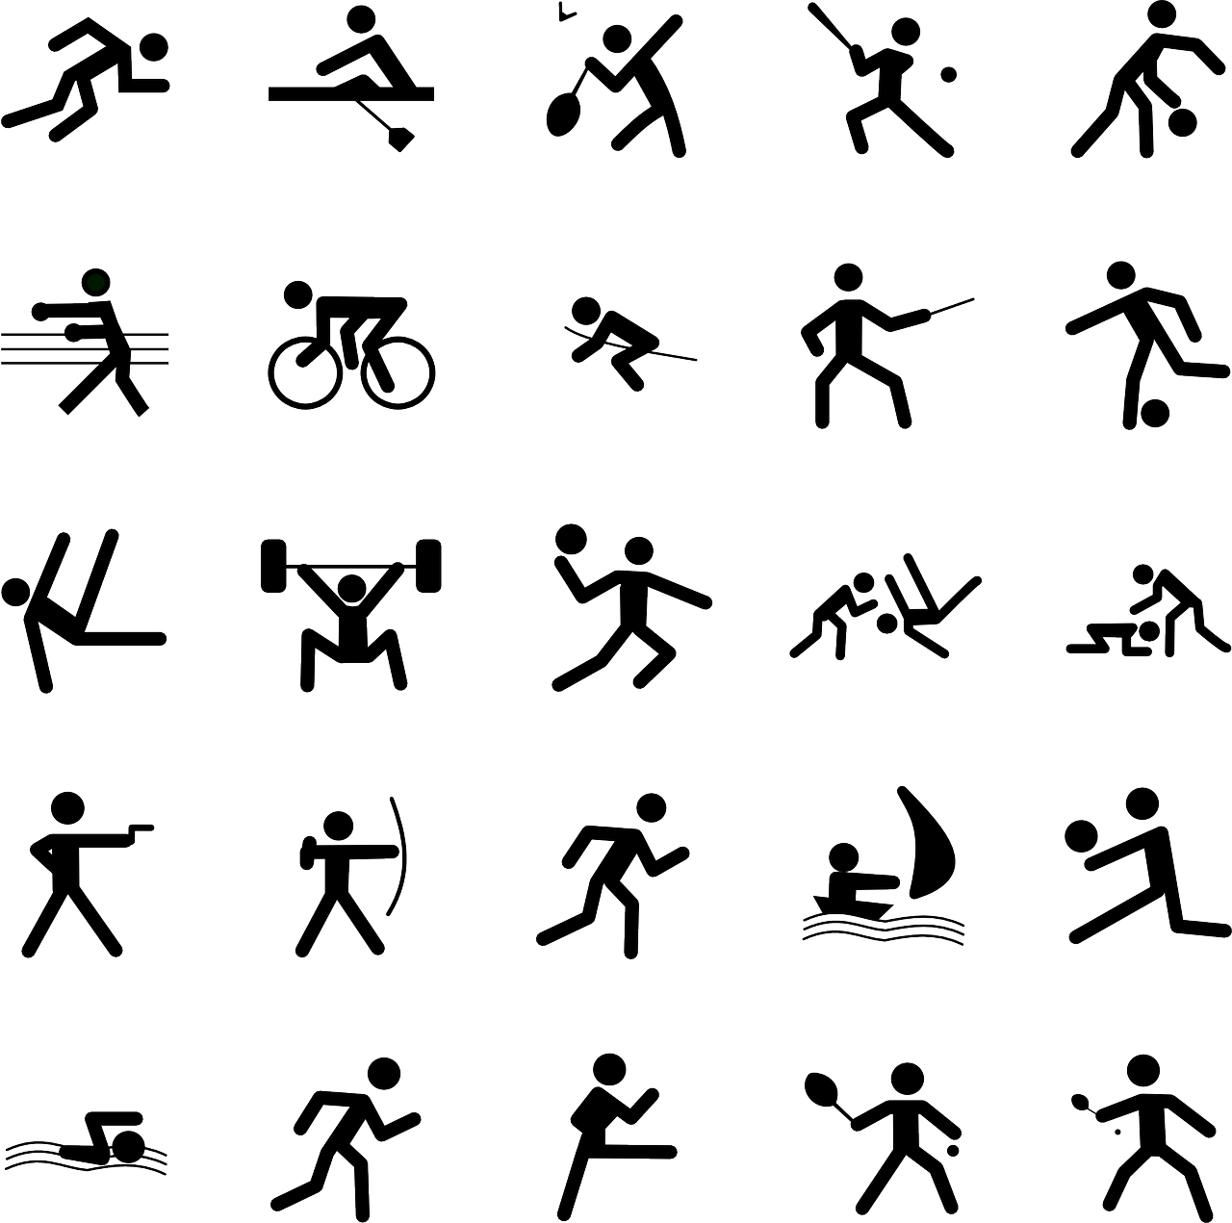

Jei esate sporto entuziastas, galite naudotis virtualiomis treniravimo ir mokymo programomis. Šiuose internetiniuose kursuose teikiamos profesionalios rekomendacijos ir patarimai, kaip tobulinti įvairių sporto šakų įgūdžius ir techniką. Laisvalaikio mėgėjams daugelį sporto ir sveikatingumo užsiėmimų galima papildyti naudojantis sveikatingumo programėlėmis ir dėvimomis technologijomis. Naudodamiesi programėlėmis ir prietaisais, kurie sinchronizuojasi su jūsų veikla, galite stebėti savo pažangą naudodamiesi fitneso programėlėmis, nustatyti tikslus ir analizuoti veiklos duomenis.

Taip pat galite užsirašyti į internetinius kursus ar seminarus, susijusius su sportu, kad savo tempu įgytumėte naujų įgūdžių.

Jei mėgstate tokius pomėgius kaip maisto gaminimas, sodininkystė ar „pasidaryk pats" projektai, galite naudotis internetinėmis pamokomis ir vaizdo gidais. Tokiose platformose, kaip YouTube, galima rasti daugybę mokomojo turinio, kuris padės tobulinti įgūdžius ir išmokti naujų metodų. Naudodamiesi technologijomis galite išmokti gaminti egzotiškus patiekalus, auginti augalus iš sėklų, daryti profesionalias nuotraukas arba tapti interjero dizaino ekspertu ir išmokti apie gipso kartono plokštes - galimybių yra begalė!

Prisijungę prie socialinės žiniasklaidos grupių ir forumų, skirtų sportui ir pomėgiams, galite užmegzti ryšius su bendraminčiais. Galite keistis žiniomis, prašyti patarimų ir mokytis vieni iš kitų patirties. Galite rasti tam tikriems pomėgiams, pavyzdžiui, fotografijai, tapybai ar medžio darbams, skirtų internetinių bendruomenių ir platformų, kuriose galite dalytis savo darbais, juos aptarti, gauti atsiliepimų ir mokytis iš kitų.

Naudodamiesi tinklaraščiais ir kurdami turinį, galite fiksuoti savo sporto ir pomėgių veiklą ir skelbti ją internete.

Skaitmeninės sporto simuliacijos ir vaizdo žaidimai gali pagerinti strateginį mąstymą, rankų ir akių koordinaciją ir problemų sprendimo įgūdžius. Dalyvavimas su sportu susijusiuose žaidimuose gali būti smagus būdas tobulinti skaitmenines kompetencijas.

Jei esate varžybų mėgėjas, galite dalyvauti virtualiuose sporto iššūkiuose ar renginiuose, kuriuose, naudojant skaitmenines platformas, varžomasi su kitais visame pasaulyje. Tai ugdo bičiulystės jausmą ir skatina suaugusiuosius peržengti savo galimybių ribas.

Taigi yra daugybė būdų, kaip integruoti skaitmenines priemones ir platformas į sportą ir pomėgius. Pasirinkite keletą ir padarykite mokymosi procesą dinamiškesnį ir patrauklesnį!

# Atvejo analizė - @homeWork

Erasmus+ projekto [@homeWork](https://erasmus-plus.ec.europa.eu/hr/projects/search/details/2016-1-TR01-KA204-034403) tikslas - įgalinti mažiau aktyvias moteris ir namų šeimininkes tobulinant jų įgūdžius naudotis išmaniaisiais telefonais, planšetiniais kompiuteriais ir kompiuteriais. Projekte daugiausia dėmesio skiriama tam, kad jos galėtų ugdyti mados dizaino, kaip pomėgio, kompetencijas. Dviejų etapų internetiniuose mokymuose kaip mokymo priemonė jų tikslams pasiekti naudojami avatarai.

There are two primary goals of the project. The first is to create learning content that enhances the technological skills of inactive women, enabling them to better utilise smart devices and computers. Additionally, the project aims to provide e-learning content to guide them in developing fashion design competencies for their hobby purposes. The second goal is to establish an online guide that allows participants to use the web and social media for their fashion design hobby. This guide aims to create a scalable and adaptable platform that remains compatible with current and future technologies, including audio/video and gaming features, all supported by avatar-based e-training and e-guiding content. The project disseminates its outputs through women-focused NGOs across Europe and organises peer-to-peer workshops to maximise its impact.

Projektas konkrečiai skirtas mažiau aktyvioms moterims, t. y. toms, kurios nedirba ir aktyviai neieško darbo dėl asmeninių ar šeimos įsipareigojimų. Pavyzdžiui, jaunos moterys, prižiūrinčios naujagimius. Projekte pabrėžiama pomėgių svarba kiekvieno žmogaus gyvenime, ypač tų, kurie gyvenimas dažnai apsiriboja tik namais, nes pomėgiai padeda sumažinti stresą, kovoti su nuoboduliu ir skatina jaunatvišką mąstyseną.

Projektu siekiama tobulinti dizaino veiklą, padedant dalyvėms naudotis technologinėmis priemonėmis, mobiliaisiais įrenginiais, planšetiniais kompiuteriais, socialine žiniasklaida ir interneto platformomis, kad jos galėtų tobulinti savo kompetencijas ir mėgautis savo pomėgiais. Dėl to dalyviai gilinas savo bendruosius įgūdžius ir tampa labiau prisitaikę prie sparčiai tobulėjančių technologijų.

**Klausimai**

1. Kaip Erasmus+ projektu @homeWork siekiama įgalinti mažiau aktyvias moteris ir namų šeimininkes ir kokie yra pagrindiniai projekto siūlomų mokymų aspektai?

_________________________________________________________________________________________________________________________________________________________________________________________________________________________________________________________________________________________________________________________________________________________

1. Kokie yra pagrindiniai projekto tikslai ir kaip jame naudojami avatarai, siekiant pagerinti internetinio mokymo patirtį ugdant mados dizaino, kaip pomėgio, kompetencijas?

_________________________________________________________________________________________________________________________________________________________________________________________________________________________________________________________________________________________________________________________________________________________

1. Kaip manote, kaip galėtumėte pagerinti savo skaitmeninius įgūdžius sportuodami ar užsiimdami kitais pomėgiais?

____________________________________________________________________________________________________________________________________________________________________________________________________________________________________________________________________________________

_____________________________________________________________________

# Mokymosi veikla – technologijų tyrinėjimas sporte ir pomėgiuose

| **Tema** | Skaitmeninės kompetencijos ugdymas per sportą ir pomėgius | | |
| --- | --- | --- | --- |
| **Veiklos pavadinima** | Technologijų tyrinėjimas sporte ir pomėgiuose | | |
| **Medžiagos tipas** | **Mokymosi veikla** | | |
| **Nuotrauka, paveikslėlis** |  | | |
| **Veiklos trukmė**  **(minutėmis)** | 60 minučių | **Mokymosi rezultatai** | Ištirti įvairius būdus, kaip panaudoti technologijas pasirinktose sporto šakose ir pomėgiuose |
| **Veiklos tikslas** | Šios veiklos tikslas - suteikti suaugusiesiems galimybę derinti skaitmeninius įgūdžius su sportu ir pomėgiais, skatinant kūrybiškumą, inovacijas ir skaitmeninę kompetenciją. | | |
| **Veiklai reikalingos priemonės** | * Prieiga prie interneto ir kompiuteris arba išmanusis telefonas. * Sporto arba kito pomėgio įrangos, priklausomai nuo pasirinktos veiklos. | | |
| **Detalios instrukcijos** | **1 žingsnis**: Pasirinkite sporto šaką ar pomėgį, kurį mėgstate ir norite toliau tyrinėti naudodami skaitmeninius įgūdžius. Tai gali būti bet kas: bėgimas, važiavimas dviračiu, fotografija, maisto gaminimas, sodininkystė, tapyba ar bet koks kitas jūsų pomėgis.  **2 žingsnis**: Atlikite internetinį tyrimą ir raskite skaitmeninių programų ar įrankių, susijusių su jūsų pasirinkta sporto šaka ar pomėgiu. Ieškokite programėlių, svetainių ar programinės įrangos, kurios gali pagerinti jūsų patirtį, stebėti pažangą ar suteikti kūrybinių galimybių.  **3 žingsnis:** Tokiose platformose kaip YouTube ar specializuotose svetainėse raskite vaizdo pamokų ar vadovų, kuriuose būtų parodyta, kaip skaitmeninius įgūdžius derinti su pasirinkta veikla.  **4 žingsnis:** Sukurkite planą, kaip integruosite skaitmeninius įgūdžius į savo sporto ar pomėgio praktiką. Nuspręskite, kokius įrankius ar programėles norite naudoti, ir nurodykite konkrečias veiklas, kurias norėtumėte išbandyti naudodami technologijas  **5 žingsnis**: Praleiskite laiko įgyvendindami išmoktus skaitmeninius metodus. Fotografuokite, įrašinėkite vaizdo įrašus, naudokite sveikatingumo programėles, redaguokite skaitmeninį turinį arba tyrinėkite bet kokią kitą susijusią veiklą.  **6 žingsnis:** Akimirką apmąstykite savo patirtį derinant skaitmeninius įgūdžius su sportu ar pomėgiu. Pagalvokite, kaip tai padidino jūsų įsitraukimą, kūrybiškumą ar veiklos supratimą.  **7 žingsnis**: Sukurkite skaitmeninį projektą, pavyzdžiui, nuotraukų galeriją, vaizdo montažą ar skaitmeninį meno kūrinį, kuriame demonstruosite skaitmeninių įgūdžių derinimą su savo sportu ar pomėgiu. Pasidalykite juo su draugais, šeima ar interneto bendruomenėmis. | | |

Papildoma mokymosi medžiaga

Sveikiname, pasiekus šį etapą ir atlikus savirefleksijos užduotis, susijusias su **skaitmeninės kompetencijos ugdymą per sportą ir pomėgius**. Kas toliau? Jei norėtumėte daugiau sužinoti apie temas, kurias iki šiol nagrinėjote per šią pamoką, parengėme jums šią papildomą skaitymo medžiagą. Šiame skyriuje pateikiamos nuorodos į internete rastą papildomą medžiagą ir vaizdo įrašus, kurie, mūsų manymu, padės jums žengti kitą žingsnį plėtojant savo žinias.

| **Medžiagos pavadinimas:** | Kaip tobulinti techninius įgūdžius: Šeši nauji pomėgiai, kurių verta išmokti |
| --- | --- |
| **Tema:** | Skaitmeninių įgūdžių tobulinimas per pomėgius |
| **Įvadas:** | Šio šaltinio tikslas - pateikti jums idėją, kaip galite susirasti naujų pomėgių skaitmeniniams įgūdžiams lavinti. |
| **Ką gausite naudodamiesi šia medžiaga?** | Naudodamiesi šiuo ištekliumi gausite motyvacijos pakeisti savo lasivą laiką nauju kompiuteriniu pomėgiu ir sužinosite šešis naujus būdus, kaip galite lavinti savo skaitmeninius įgūdžius. |
| **Nuoroda:** | <https://www.makeuseof.com/develop-technical-skills-hobbies-to-learn/> |

| **Medžiagos pavadinimas:** | Kaip patobulinti skaitmeninius įgūdžius pasitelkiant šiuos naujus pomėgius |
| --- | --- |
| **Tema:** | Skaitmeninių įgūdžių tobulinimas per sportą ir pomėgius |
| **Įvadas:** | Šio šaltinio tikslas - papildyti savo pomėgius skaitmeniniu komponentu. |
| **Ką gausite naudodamiesi šia medžiaga?** | Naudodamiesi šiuo ištekliumi daugiau sužinosite apie skaitmenines erdves ir įgysite daugiau skaitmeninį raštingumo įgūdžių, imsitės savo mėgstamų pomėgių, kad praplėstumėte savo skaitmeninės medijos įgūdžius. Šis išteklius taip pat susietas su kitu įdomiu straipsniu, kuriame nagrinėjama, kaip kūrybiniai pomėgiai pagerina mūsų rezultatus visuose kituose dalykuose. |
| **Nuoroda:** | <https://rachelbeaney.com/how-to-boost-your-digital-skills-with-these-new-hobbies/> |

